Rally-Obedience

Was macht man bei dieser in Österreich sehr jungen Sportart eigentlich? Die rascheste und verständlichste Beschreibung ist: es ist eine Mischung aus Agility, Unterordnung, Obedience und Dog-Dancing.
Sie werden sich jetzt fragen warum? Das Mensch-Hundeführergespann hat innerhalb von einer vorgegeben Zeit einen Parcour mit verschiedensten Aufgaben, Hürden oder Ablenkungen möglichst ohne Fehler zu absolvieren. Die beurteilende Person (LeistungsrichterIn) oder der Trainer/die Trainerin stellt diesen (nach den Vorgaben der jeweils gültigen Prüfungsordnung) auf. Nach einer kurzen Besichtigungszeit ohne Hund beginnt der Bewerb oder das Training. Bewertet werden die Exaktheit bei der Ausführung der Übungen, die Harmonie zwischen Hund und Mensch sowie auch die Gesamtzeit die gebraucht wird ist entscheidend.

Es stehen für einen Parcour bis zu 80 verschiedene Schilder zur Verfügung, die nach Vorgabe der Prüfungsordnung in die Schwierigkeitsstufen der Klassen Rally-Obedience Beginner, Rally-Obedience 1-3 sowie Rally-Obedience Senior eingeteilt werden.
Rally-Obedience eignet sich für alle Hunderassen, alle Größen und kann auch sowohl mit jungen als auch schon älteren Hunden durchgeführt werden. Durch die Vielzahl an Kombinationsmöglichkeiten der Übungen wird dem Hund-Menschgespann nie langweilig.
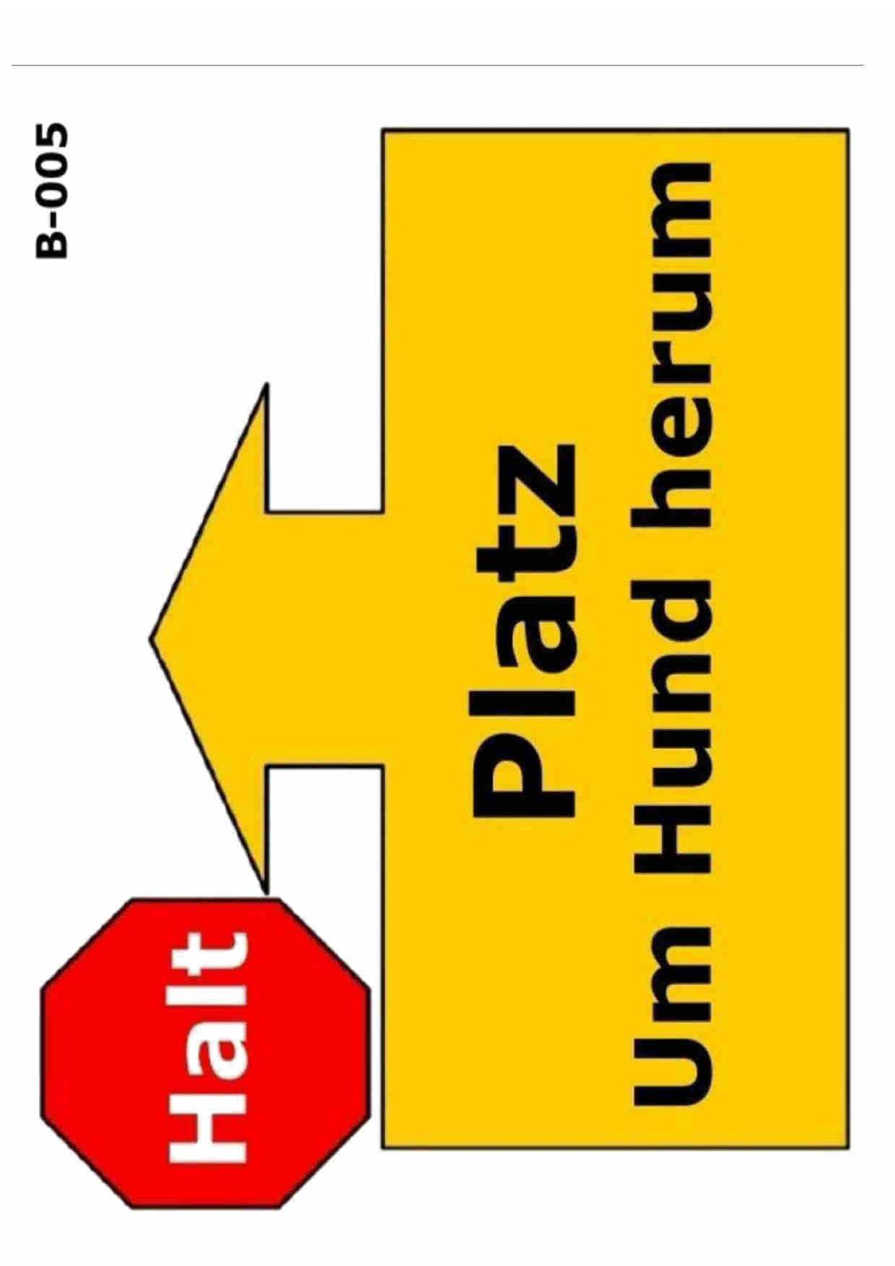
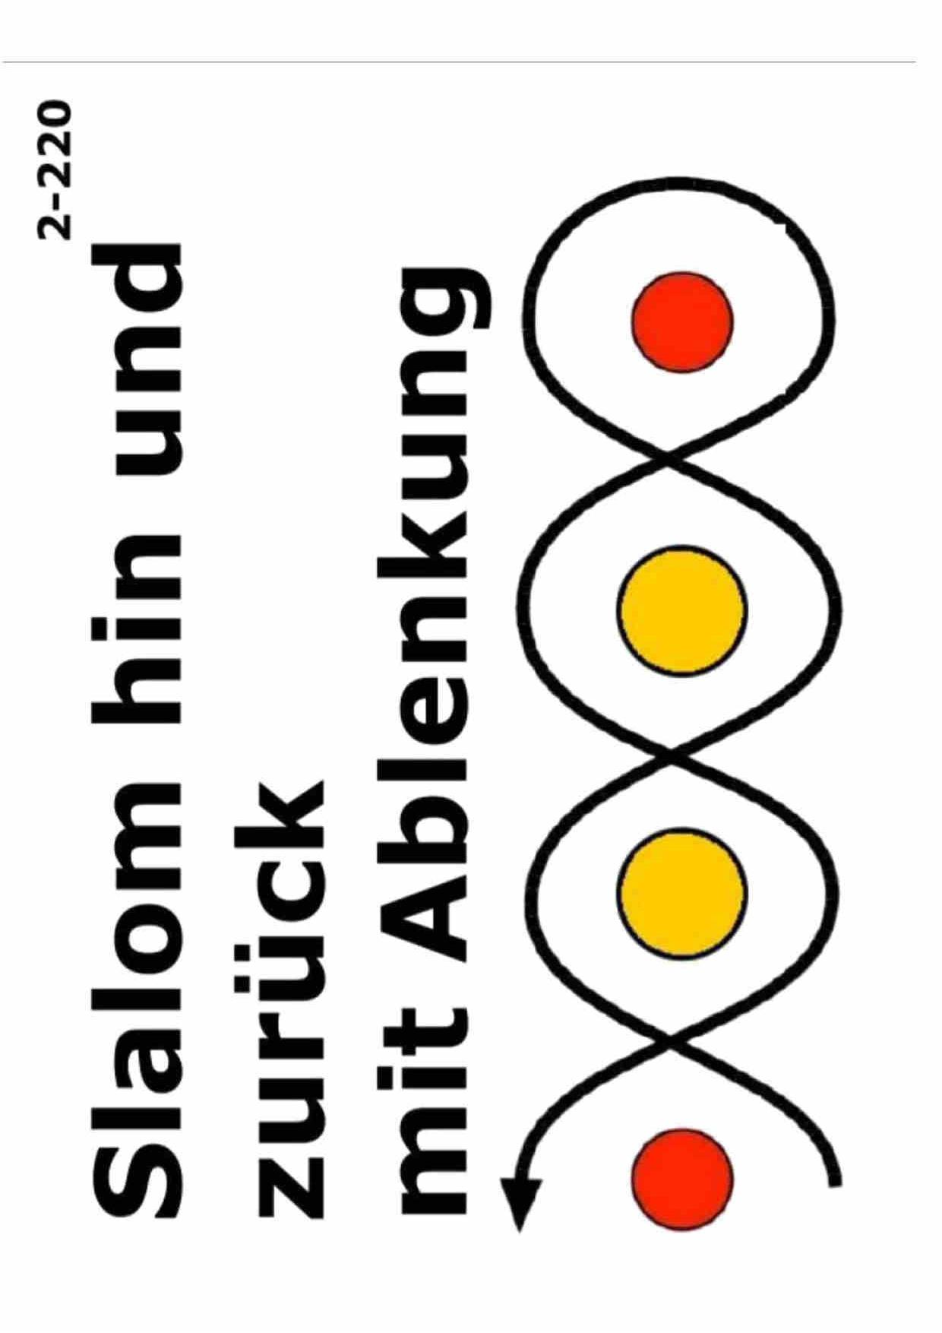

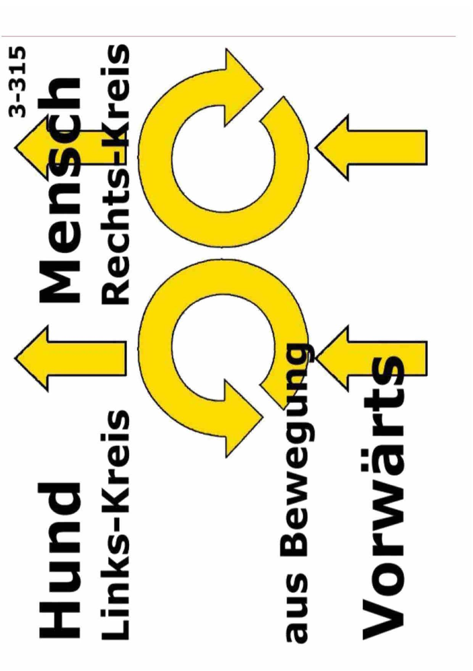
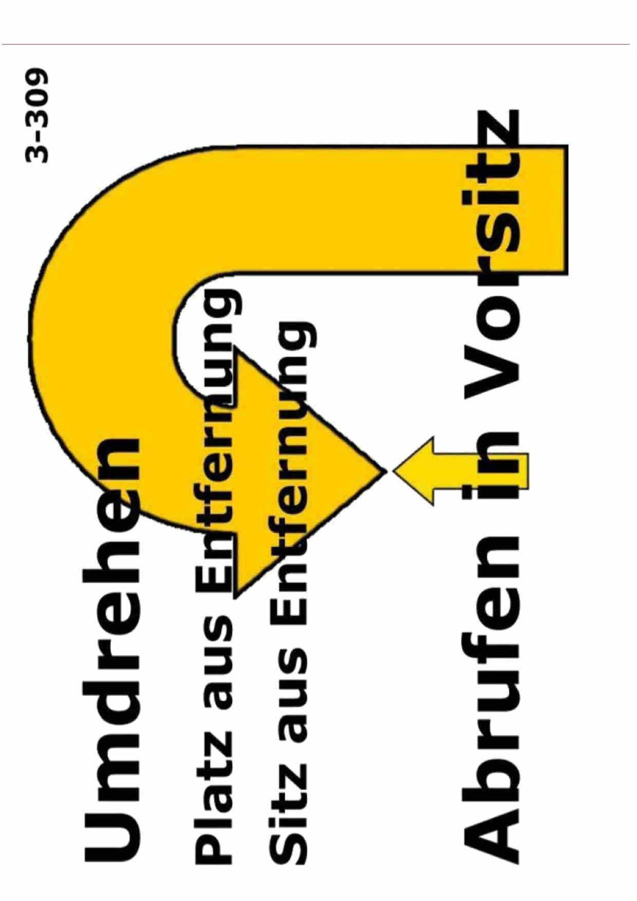

Weitere Informationen dazu finden Sie auch auf: https://oekv.at/de/hundesport/rally-obedience/

